Творческое конструирование:
психологические и педагогические основы его формирования

Основной показатель творчества, которое ученые рассматривают как деятельность высшего уровня,— новизна ее результата. Казалось бы, с этой позиции говорить о творчестве детей нецелесообразно, поскольку они не создают ничего объективно и принципиально нового. Более того, процесс создания окрашен субъективной позицией творца, его индивидуальностью. Однако отечественные психологи и педагоги (Л. С. Выготский, В. В. Давьщов, А. В. Запорожец, Н. Н. Поддьяков, Н. А. Ветлугина, Н. П. Сакулина, Е. А. Флерина и др.) сумели доказать: творческие возможности детей проявляются уже в дошкольном возрасте. Пример тому — интересные, порой оригинальные рисунки, конструкции, стихотворения. Новизна открытий субъективна. Это первая важная особенность детского творчества. Вторая заключается в том, что процесс создания продукта для ребенка имеет едва ли не первостепенное значение. Его деятельность отличается эмоциональной включенностью, стремлением искать и много раз опробовать различные решения, получая от этого особое удовольствие, подчас гораздо большее, чем от достижения конечного результата. Ребенок в отличие от взрослого, для которого решение проблемы (осознание, поиск подходов) самый трудный и мучительный процесс, с легкостью начинает интересную для него деятельность. Увлекшись поиском, он обязательно закончит ее положительным результатом. Это третья особенность детского творчества, которая, безусловно, связана с первыми двумя и особенно со второй. Педагогическая практика должна строиться с опорой именно на эти особенности творчества, несмотря на то, что они демонстрируют несовершенство психических процессов в развитии ребенка, столь естественных в этот возрастной период. При этом важно целенаправленное обучение, в котором особая роль отводится воображению.
Процесс воображения носит глубоко личностный характер; его результат — формирование особой внутренней позиции (Е. Е. Кравцова), возникновение личностных новообразований. Анализ различного типа задач, предлагаемых детям на воображение, проведенный О. М. Дьяченко, позволил ученому выделить два способа действия при построении воображаемых образов — «опредмечивание» и «включение». В первом случае ребенок в некоторой незавершенной фигуре усматривает определенный объект и в соответствии с этим дорисовывает ее; во втором — заданную на рисунке фигуру он превращает во второстепенный элемент образа, что и

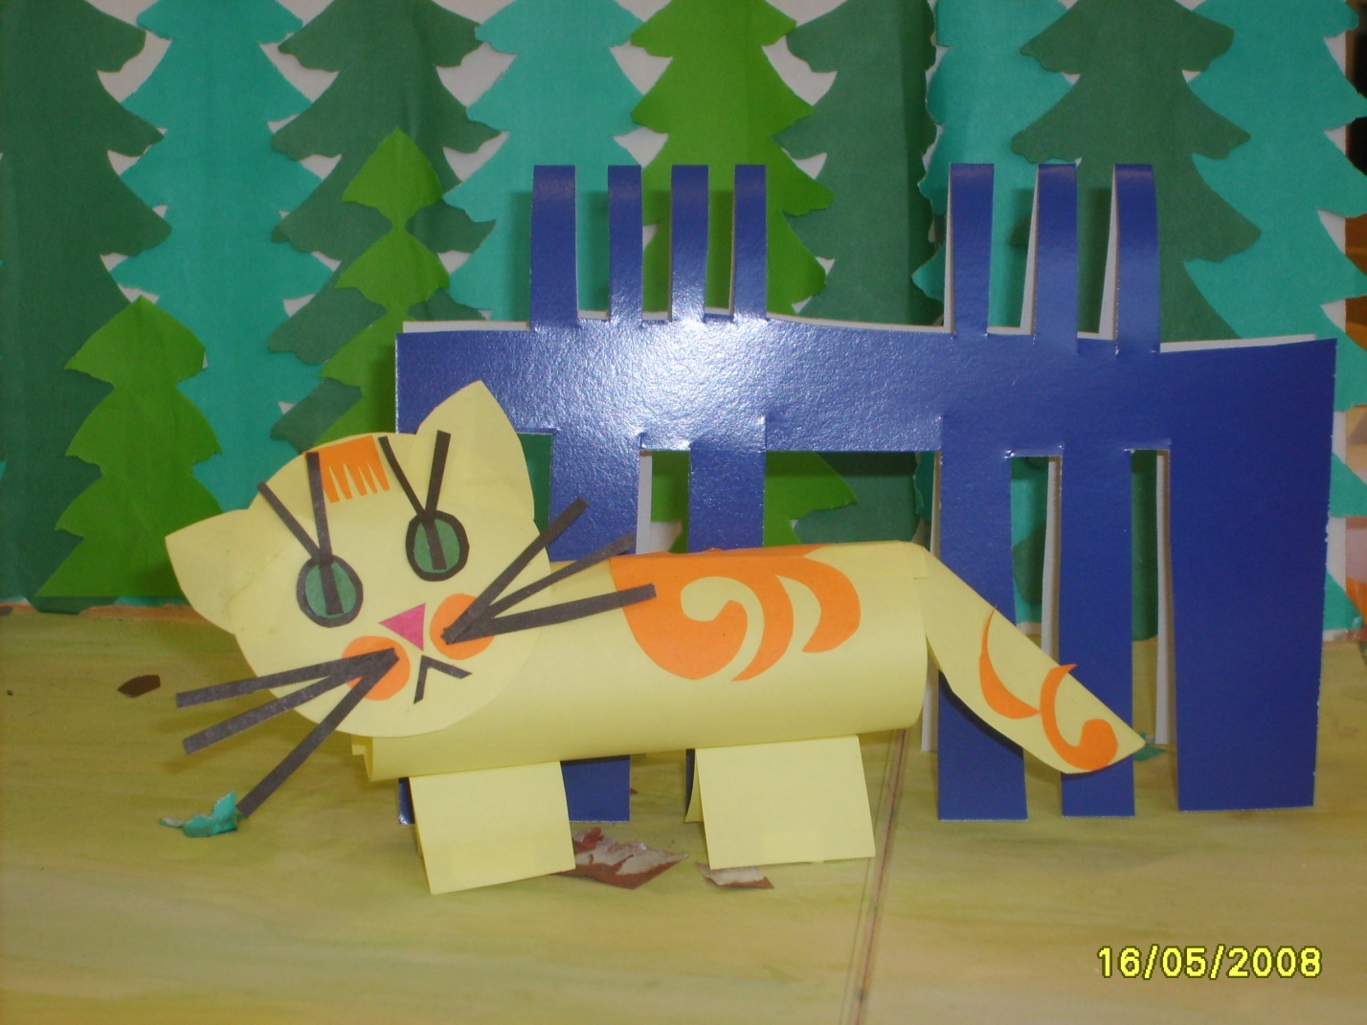

обеспечивает оригинальность и продуктивность решений, т. е. творческость. Однако, как показало наше исследование (Л. А. Парамонова, О. А. Христ), способ «опредмечивания» при определенных условиях также позволяет строить образы, отличающиеся высоким уровнем творчества. Следовательно, можно говорить, что формировать творчество у дошкольника необходимо такими средствами, которые способствуют, прежде всего, развитию его воображения (В. В. Давыдов). Но для создания новых образов, как указывал Л. С. Выготский, необходима внутренняя взаимосвязь между мышлением, воображением, произвольностью и свободой поведения. Отсюда важный для педагогики вывод: любое обучение, направленное на формирование у детей творчества, должно предполагать как развитие мышления (особенно образного) и воображения, так и овладение поведением — произвольным (умением ставить цель, добиваться) и самостоятельным (выбор деятельности, средств выполнения, темы, определение собственной задачи, способов решения и т. п.).

